附件1
114年臺南市學校環境教育推動成果
課程名稱 | 永續發展愛地球 | 實施日期 | 114.3/20~25
教學目標 | SDGs(Sustainable Development Goals) 「永續發展目標」是聯合國2015年通過的一個全球議程，其中第十三項是氣候變遷對策(CLIMATE ACTION)。本單元的目標是讓小朋友瞭解並認知森林濫伐(Deforestation)對目前全球出現的極端氣候產生的影響和對環境惡化的嚴重性。熱帶原始雨林的濫伐是造成全球暖化和生物多樣性減少十分關鍵的原因。古老原始的熱帶雨林吸收了大量的溫室氣體，過度砍伐這些古老的森林導致大量的碳釋放到大氣中，導致世界各地的氣溫升高。而且原始熱帶雨林的喪失也造成動物棲息地被破壞殆盡，動物面臨滅絕，造成原本生活在這片土地的人無棲身之所，生計堪憂，這些森林對於維持生物多樣性和數百萬人的生計非常重要。所以讓小朋友瞭解並認知森林濫伐對氣候變遷影響的嚴重性，以及如何身體力行為環境永續發展盡一份心力。
進行方式 | 1.利用谷歌地球2400萬張衛星照片拍攝的短片【看見氣候變遷】，讓小朋友瞭解並認知森林濫伐對氣候變遷的嚴重性。2. 一起觀看森林濫伐短片，一起討論分享，請小朋友分享對森林濫伐的想法。3. 以我們的家鄉台灣為例，說明森林濫伐的原因和濫伐造成的後果。4.請小朋友分享如何身體力行為環境永續發展盡一份心力。5.完成學習單，讓小朋友說明森林濫伐的成因、造成後果，及最重要的是如何做才能阻止森林濫伐，確實將環境永續概念實踐於生活中。
成果描述 | - 小朋友能認知並清楚說出氣候變遷如何影響我們生活。2.小朋友能瞭解森林濫伐的嚴重性及環境永續的重要性。3.小朋友能舉例說明森林濫伐的原因和濫伐造成的後果。4.小朋友能分享並舉例說明如何做才能阻止森林濫伐，確實將環境永續概念實踐於生活中。
實施心得 | 1.小朋友完成Deforestation的學習單，寫出森林濫伐的成因結果及提供阻止森林濫伐的方法。2. 谷歌地球2400萬張衛星照片拍攝的短片【看見氣候變遷】深刻描繪森林濫伐的嚴重性，對氣候變遷造成的傷害，另外也提供我們阻止森林濫伐的方法，讓小朋友學習從日常生活實踐，團結力量大，結合每個人的力量，愛樹、種樹，定能扭轉乾坤，減緩氣候變遷的影響。3. 藉由deforestation(森林濫伐)短片加深小朋友對環境永續發展意識，實際實踐於生活中。
學習者心得 | 1. 蕭生:不要亂丟垃圾，電池要回收，看過的書可以給同學或朋友。 2謝生:多使用充電電池，衣服可以給弟弟妹妹，記得隨手關燈，冷氣溫度不要調太低 3.徐生:手機充電充滿記得拔掉電源線，電腦不使用記得關機。4.李生:記得隨手關燈，購物自備環保袋。 5.莊生:回收要確實分類，多去戶外走走，不要在家吹冷氣。 6. 黃生: 不要常開冷氣，多吹自然風；不要常開車，多搭乘大眾交通工具或騎腳踏車。7. 黃生:洗菜水可以澆花。
教學照片  （請提供至少2張照片並附上文字說明） | 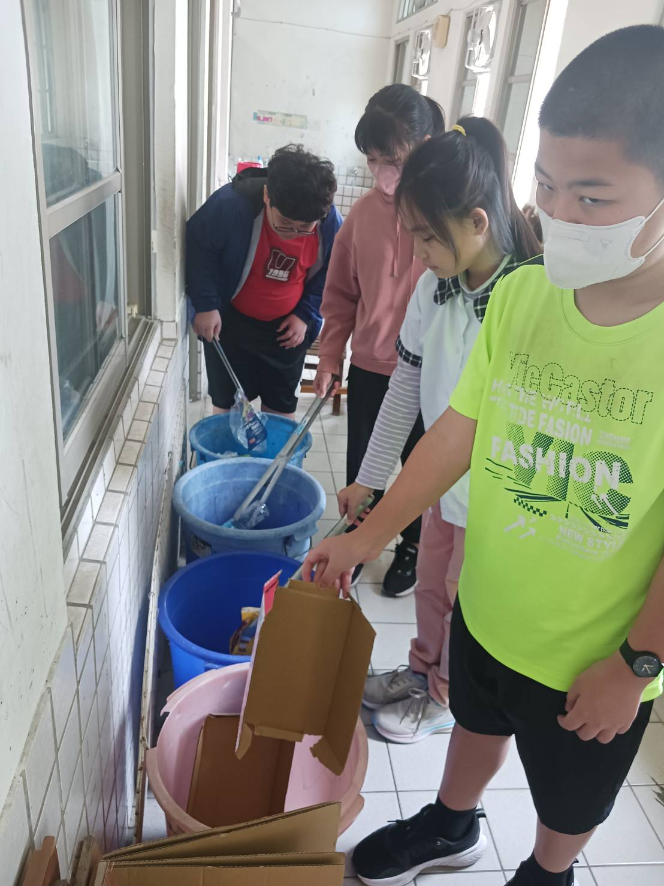 | 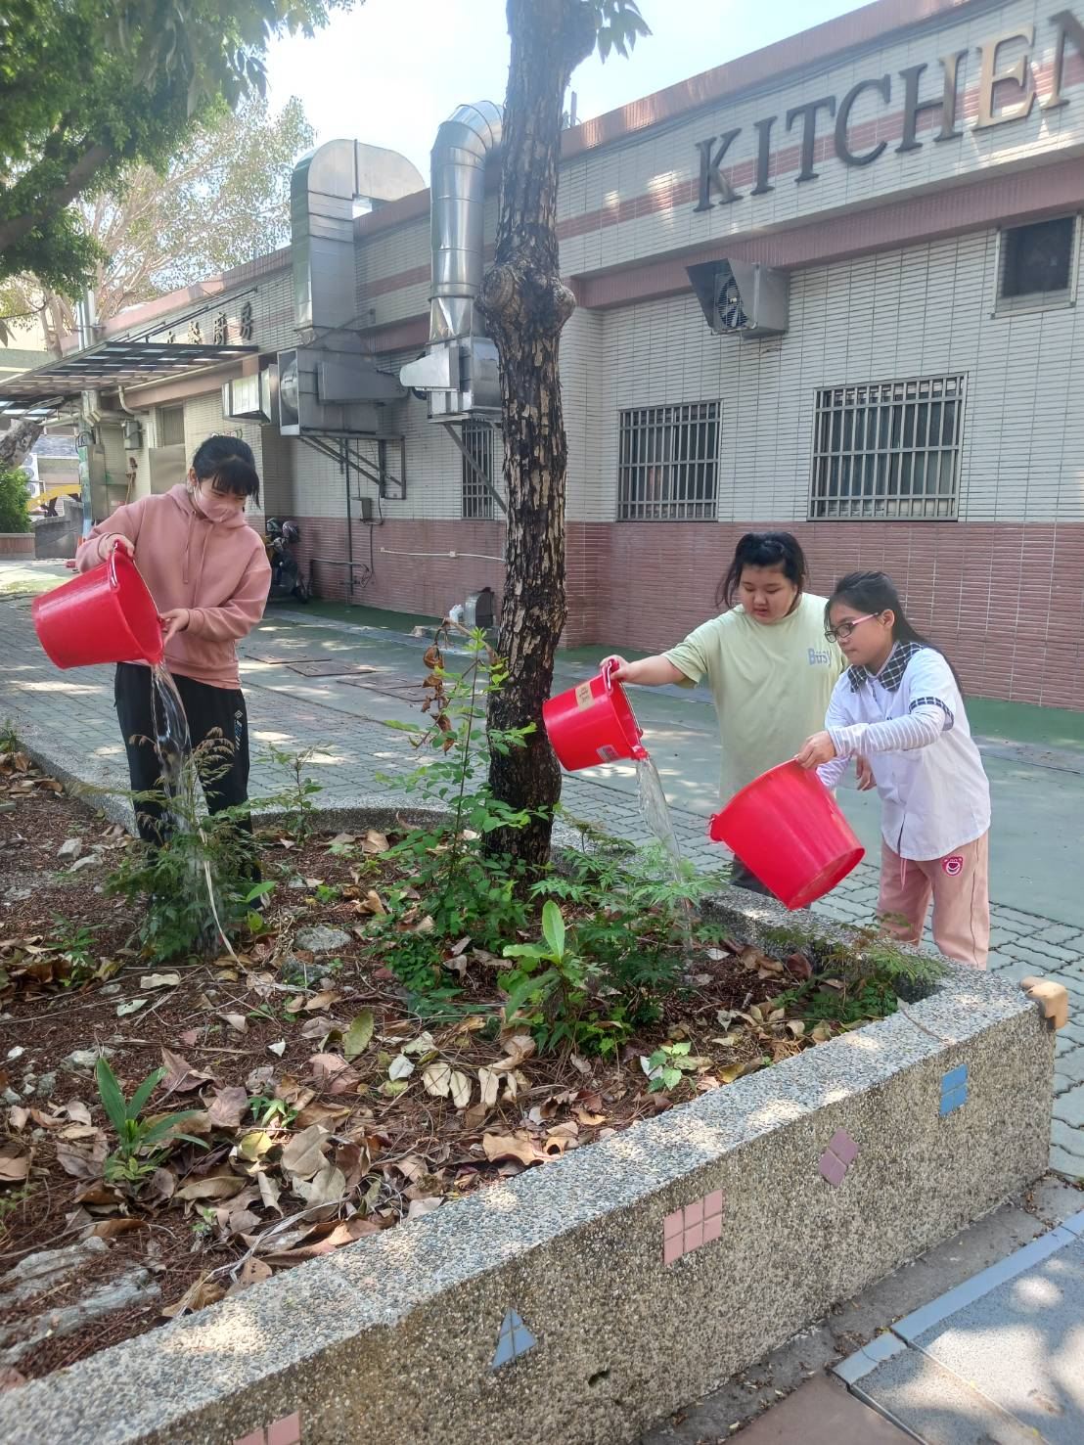
 | 說明：學習正確垃圾分類 | 說明：種樹愛地球

